标杆房企工程标准化和协同管理的管控要点和实战案例

【课程背景】
在当前房地产行业中，工程管理专业作为产品品质的最终呈现者，历来是被集火诟病的专业，但是也就是这所谓的“背锅侠”，却面对着现场施工条件不具备，供方叫不动，图纸缺失不全，错误百出，成本超限额，整改销项不及时，产品交付不满意，客户报修投诉满天飞，维保不断根，客户不买账的囧境。工程管理专业作为产品的最终制造和呈现者，如何做到站在项目管理的视角，避免产品质量、进度、成本的目标冲突，协同平衡各专业和甲乙方的标准不一致，高效衔接各个专业之间的管理前后逻辑和流程关系，是保证经营管理目标在项目平稳落地的关键；
本次课程根据专家23年的工作经历及经验（10年中建系统工作经历、13年地产企业管理经历），结合清华大学工程制造业精细化及流程化的管理方法，通过对100多个与工程管理有关的实际操作案例进行情景解剖，导出能够适合大多数地产企业确保工程进度前提下大幅提升产品品质的管理思路和技巧，以及切实落地的手段及措施。
本次课程特点是将标杆地产企业工程管理的实战经验与清华大学制造业经典管理理论密切结合，实操案例多、启发性强，同时可与学员有较多的深度互动，通过互动交流来进一步梳理学员的管理思路及实战操作。

【课程收益】
- 深理解掌握工程管理专业的现状与困惑，找准自身定位以及管理提升之道；
- 理解掌握工程管理专业与各专业的差异点，了解沟通管理的重要性，掌握以客户为关注焦点的产品质量目标设定，更好的保证产品质量管理的有效提升；
- 理解掌握工程管理专业工程策划的目的，了解项目运营管控的主要目标，把握产品力的本质和现金流及产销平衡问题，保证策划和执行双落位；
- 理解掌握工程管理专业计划管理要点，了解四级计划、里程碑节点、合理工期的重要性，更好的保证产品质量；
- 理解掌握工程管理专业质量管理的重要节点，了解工程质量和施工质量的不同，如何建立以客户为关注焦点的质量管理体系，如何提升质量检查有效性，怎样做到质量系统预控；
- 理解掌握工程管理专业成本管理要点，把握成本管理的价值点，聚焦成本有效投放，固化合同内容审批流程和表单格式，做好质量和成本均衡下的产品价值最大化；
- 理解掌握工程管理专业安全管理的重要性，掌握一个体系，4个要点的构成，安全管理如何为产品质量管理保驾护航；

【课程亮点】

要点把控
掌握协同管理的关键要点和实施技巧，以制定合理的项目提升方案。
工具落地
提供协同管理过程中切实落地的操作手段及实施措施。
案例丰富
对多个与工程管理有关的实际操作案例进行情景解剖。
资深大咖
拥有23年的资深工作经历，操盘多个知名项目。

【课程对象】
房地产企业董事长、总经理、总工、集团分管工程副总、项目总经理、工程总监、工程部经理成本总监、成本部经理、工程部经理、造价工程师等。

【课程大纲】
第一部分：工程协同管理问题的现状和困惑
  - 我们是否经常遇到这样的问题和困惑？
    - 各职能部门各自为政，工期延迟追究责任都有理由，问题究竟在哪？
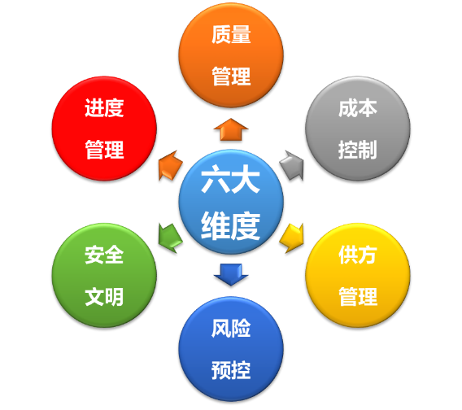
    - 我们的成本控制已经是不能再低了/我们的货值已经调到最大了，怎么项目还不赚钱；销售要出的货我们早就供到位了，市场不好卖不动/政府限购，我们也没办法啊；
    - 虽然按时交付了，但仍然有很多质量问题暴露出来；总包维修不及时，第三方维修也不给力；都是行业通病，手工活，修了还修，层出不穷；客户太矫情了，就是不让我们去修；疲于应付客户没完没了的报修投诉，每天就像消防队员；
  - 建立流程化的协同体系；甲方管理原因导致的现场矛盾：专业间的矛盾/甲乙方间的矛盾；跨专业协同/目标标准协同；
第二部分：工程协同管理
- 分析各专业各部门间对项目管理的差异（工作目标/规范标准/客户视角/专业背景）；
- 标杆房企的产品质量目标-客户投诉率控制指标设定是多少？
- 以客户为关注焦点，客户满意三定律和客户投诉的代价；
- 质量改进四大支柱，质量报修/投诉/第三方满意度调查/缺陷反馈；
- 现行工程规范标准设定的目的是什么？可以直接拿来作为企业标准么？
- 专业背景差异下，如何提高项目整体可靠度？如何增加影响因素可靠性？
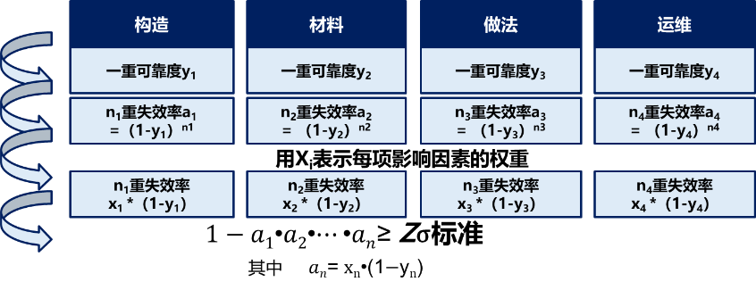
    - 小故事：决定水桶能装多少水的因素是什么？
    - 新故事：短板下如何提高水桶容量；
    - 案例：如何提高外窗防渗漏性能；
    - 案例：外窗构造重数不能增加时如何降低主影响因素权重；
- 增加影响因素（管理行为）可靠性；维保/设计/招采/成本/工程各条线质量改进管控协同；
- 产品质量管控协同总结：聚焦客户/统一目标/统一标准/培训求同/存异均好；
第三部分：工程策划协同管理
- 工程策划的目的；确认运营目标/协同运营流程/平衡专业标准/预控总平合理/规避项目风险；
- 项目运营管控主要目标；财务目标+销售目标+进度目标+质量目标；
- 项目运营管控主要目标；现金流回正/利润最大/IRR最大/去化速度/去化率；
- 项目运营管控核心要点； 财务策划；设计策划/采购成本策划/工程策划/营销策划；现金流=转钱=赚钱，资金财务状况/回正时间因素/成本最优化/利润最大化/资金结转时效； 现金流协同→现金流平衡；
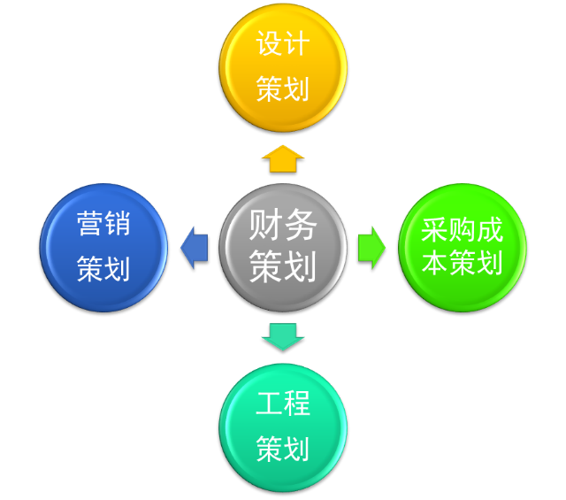
- 产品质量管控；质量策划，质量要素→产品质量/图纸质量/产品标准/供方管理效率/成本最优化；产品质量=去化率+去化速度；产品质量=品牌+口碑；
- 战术地图编制理念：目标可视化/全周期价值最大化/产销平衡/施工便利；
- 项目和分期管理目标明确；项目和分期管理目标明确；工程管理目标：进度/质量/销售目标；
案例：某项目的产品质量目标设定指标分解；
- 产销平衡；全周期价值最大/销售优先/顺序开盘/开发适量/销售不利有效停止生产；
    - 案例：某项目产销平衡示例
    - 例题：某项目产销平衡及分期测算；
- 战术地图编制要点总结：五个确保；工程技术设计交底/设计阶段；
- 甲方经营风险预控；业主行为/项目行为/变更洽商/合同缺陷/施工工艺/法律法规/不可抗力/不可预见；
    - 例题：某项目业主行为风险案例分析；
    - 例题：某项目项目行为风险案例分析；
- 工程策划总结：知行合一/策划前置/产销平衡/技术先行/重在执行/；
- 分组讨论与交流；
第四部分：工程成本协同管理
- 现场成本管理；成本管理是项目总重要职责；
- 成本支出曲线/工程策划对项目成本的影响曲线；成本管理价值点分析；设计阶段决定了后期成本的70%；
- 成本管理中常见的几个问题；缺乏目标成本管理/忽视前期/忽视重点/手段不当；
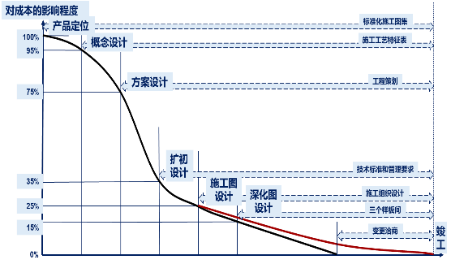
- 聚焦成本进行有效投放；分为急需成本控制/影响客户体验/可优化/必须支出/调整性不大几类；不均衡投放；成本聚焦客户看得见/用得到；
- 成本管理价值点1；设计阶段成本控制介入；缺陷反馈；标准化图集；
- 成本管理价值点2；审图；
- 成本管理价值点3；工程四图管理；
- 成本管理价值点4；施工组织设计管理；
- 成本管理价值点4；三个样板间管理；
- 成本管理价值点5； 现场变更签证管理；
- 倡导成本管理“三个固化”；合同内容/审批流程/表单格式固化；
- 工程款支付管理；按合同约定/注意预扣款/避免超付/结算保修；
- 合同外增量成本管理；设计变更/工程洽商/现场签证/零星用工等；
- 索赔与反索赔；证据收集；
第五部分：工程质量协同管理
- 标杆房企工程质量管理理念：工程质量≠施工质量；质量管理≠质量检验；质量管理责任≠工程部门责任；持续改进管理体系；
质量管理体系=质量系统预控=设计/材料工艺/运维综合管控；
工程提出/质量组织/职能改进/物业源头/客户焦点/图纸优先/设计龙头；
- 质量观点对比；传统房企质量管理观点/标杆房企质量管理观点
- 构建支持质量管理体系的组织架构；
- 持续分析改进；前期策划.明确标准.过程检查.后期总结；
- 质量管理18项管控要点；质量策划/缺陷反馈/设计优化/资料管理/档案管理/现场沟通/监理例会/会议管理/工程技术交底/施组审批/送认封管理/示范区先行/三个样板间/第三方材料检验/工序检查/实测实量/质量巡检/停止检查点/易见性质量检查/检查记录/工地开放日/客户恳谈会/成品保护/验收与交付/代客验房/带客验房/维保交付计划/限期整改销项/质量后评估；
- 质量管理总结：客户质量＞速度、成本；客户质量是企业长期稳定发展的重要推动力；
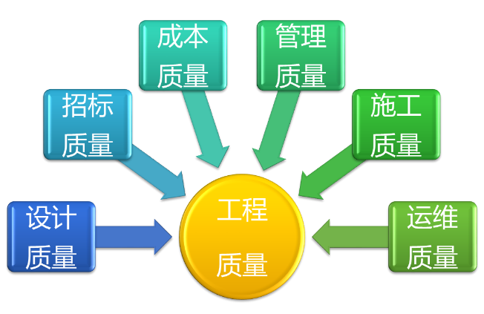
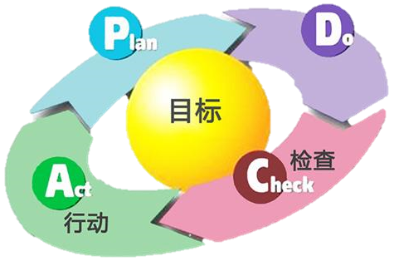
- 分组讨论交流

第六部分：工程安全协同管理
  - 现场安全文明管理；策划先行/安全防护/文明施工/消防临水电/卫生防疫；
    - 案例：标杆房企安全文明管控目的和评估体系；
  - 现场安全防护管理；三宝四口五临边；
    - 案例：标杆企业“三宝”——着装要求示例
    - 案例：标杆企业“四口”——施工升降机洞口防护及呼叫系统示例
    - 案例：标杆企业“五临边”——外窗临边示例
  - 现场文明施工管理；功能区域划分/工地形象整洁/安全通道/安全定型设施;
    - 案例：标杆企业视觉体系——导视牌、指示牌示例
  - 消防临水临电管理；消防台/消防演练；
    - 案例：标杆企业临水临电体系——配电箱示例
  - 卫生防疫管理；建议做到“12个必须”；生产防控/办公区防控/生活区防控/医务防控/人员防疫/报告隔离；人车通道分流/管理人员就餐/点餐.分餐.支付/施工现场消杀/体温检测/考核上岗；
  - 分组讨论交流
  - 工程协同管理总结：前期策划/中期执行/后期服务和总结改进；

杨帆老师
- 原华夏幸福分管（设计/采购/成本/工程/客服/全面质量）副总裁
- 原当代节能置业首席工程师（总裁级）
- 原山东儒辰集团分管设计副总裁
- 原当代节能置业工程管理中心/采购成本中心/研发设计中心总经理
- 原第一资产董事长助理/总工程师
- 原福晟集团工程管理中心总经理
- 清华大学工业工程硕士/华中科技大学城市规划专业学士
- 高级工程师/注册一级建造师
- 中国房地产技术联盟总工之家副秘书长 总工之家专家委员会副主任委员
- 零渗漏专业工作委员会主任
- 全联房地产商会全装修产业分会首席专家
- 中国工程招采协会副秘书长
- 中国门窗幕墙标准化工作委员会专家委员
- 中国金属结构协会钢木门窗委员会专家委员
- 中国金属结构协会塑料门窗委员会副主任委员
- 中国建筑玻璃与工业玻璃协会专家委员
- 中国塑料工业协会塑料管材委员会副主任委员
- 中国绿色建筑委员会委员
- 北京万科、大连万科、融创地产、恒大地产、龙湖地产、黑龙江保利、辽宁保利、保利京津冀、保利淮海、保利华南、江西保利、广东保利、中海地产、绿地香港、绿地一部、绿城地产、蓝城集团、华润置地、华夏幸福、中粮置地、旭辉地产、招商蛇口、金科地产、金辉地产、金地地产、金融街、佳兆业、中铁建、鲁能地产、众安集团、天阳控股、中建东孚、钱城开发、陕西万众、远洋地产、奥园地产、五矿地产、仁恒地产、越秀地产、华发地产、祥生地产、正荣地产、星河集团、信和置业、晶泽实业、中天美好、路劲地产、建业集团、福晟集团、当代置业、儒辰集团、北京建工、电建地产、北京城建地产等

维度一：运营管理和项目管理类课程（9门课）
- 《标杆房企工程管理客户满意度提升管理要点及实战案例》（数百家企业项目管理提升课程，提升整合员工工程管理能力，快速提升客户交付满意度）
- 《标杆房企工程管理之道与工程策划的管控要点及实战案例》（数百家企业项目管理提升课程，提升整合员工项目预判和预控管理能力）
- 《标杆房企工程管理之道与项目管理的管控要点及实战案例》（数百家企业项目管理提升课程，提升整合员工项目综合管理能力）
- 《标杆房企工程精益管理的管控要点及实战案例》（数百家企业项目管理提升课程，提升整合员工程精益管理能力，降低现场成本，消除浪费，提高效益）
- 《标杆房企旧城改造项目工程管理核心解析及实操案例》（针对标杆企业的旧改项目工程管理提升课程，提升整合员工旧改项目综合管理能力）
- 《标杆房企项目开发全流程管理核心解析及实战案例》（数百家企业项目管理提升课程，提升整合员工全流程管理意识能力，掌握项目开发全流程知识体系）
- 《标杆房企工项目总角色定位与项目管理能力提升及实战案例》（近百家企业管理提升课程，提升整合员工项目总角色定位与项目管理能力）
- 《标杆房企招采成本供方管控的管理要点及谈判实战案例》（数百家企业项目管理提升课程，提升整合员工项目供方管理能力，谈判管理意识）
- 《标杆房企项目总角色定位与全周期项目管理能力提升要点及实战案例》（近百家企业管理提升课程，提升员工项目总角色定位与全周期项目管理能力，把控项目目标）
维度二：管理者自身和团队能力提升（4门课）
- 《标杆房企工程标准化和协同管理的管控要点及实战案例》（近百家企业内训课程，提升整合员工工程管理专业工程标准化和协同管理能力）
- 《标杆房企战略领导力培训》（近百家企业内训课程，提升整合员工战略领导力管理，打通多维管理意识）
- 《标杆房企工程跨部门沟通谈判的管控要点及实战案例》（近百家企业内训课程，提升整合员工跨部门沟通谈判管理能力，打通跨部门沟通谈判管理意识）
- 《标杆房企工程舆情及沟通谈判的管控要点及实战案例》（近百家企业内训课程，提升整合员工舆情及沟通谈判能力，打通舆情及沟通谈判管理意识）

维度三：专业技术管理类课程（13门课）
- 《标杆房企建筑零渗漏节点构造分析及实战案例》(多家央企工程管理提升课程)
- 《标杆房企工程管理之零渗漏防裂缝防塌陷体系》(多家央企零渗漏防裂缝防塌陷管理提升课程)
- 《标杆房企地下建筑沉降加固零渗漏节点构造分析及实战案例》(多家央企工程管理提升课程)
- 中国零渗漏体系的首倡者；房地产总工之家/技术联盟零渗漏专业工作委员会主任，建筑工业出版社出版建筑防水防渗漏标准化设计和施工图集，帮助数十家企业完成零渗漏体系培训和构建，实现每项目防渗漏过程成本优化数千万，防渗漏运维成本降低亿元的绩效；
- 《标杆房企工程管理之铝模体系的管理要点及实战案例》（多家地产铝模管理提升课程）
- 《标杆房企工程管理之PC体系的管理要点及实战案例》（多家地产PC管理提升课程）
- 《标杆房企工程管理之门窗体系的管理要点及实战案例》（华润门窗产品质量提升课程）
- 《标杆房企工程管理之幕墙体系的管理要点及实战案例》（多家地产幕墙体系管理提升课程）
- 中国门窗幕墙标准化工作委员会专家委员，中国金属结构协会钢木门窗委员会专家委员，中国金属结构协会塑料门窗委员会副主任委员，中国建筑玻璃与工业玻璃协会专家委员；
- 《标杆房企工程管理之批量精装修管理要点和实战案例》（多家地产精装修管理提升课程）
- 全联房地产商会全装修产业分会首席专家，组织评选科技部精瑞奖评委；
- 《标杆房企绿色建筑、健康建筑与近零能耗建筑管理要点及实战案例》（多家央企绿建管理提升课程）
- 中国绿色建筑委员会委员，作为当代首席工程师组织当代获得50多项项目绿建星级评定，获得LEED铂金，健康宅等多项科技绿色住宅奖项；
- 《标杆房企新技术新工艺新材料及技术管理创新要点及实战案例》（多家央企工程新技术新工艺新材料管理提升课程）
- 《疫情时代的房企工程管理产品品质提升助力项目营销》（多家央企产品防疫品质管理提升课程）
- 《工程管理专业之钢结构体系管理要点及实战案例》（全国首门地产住宅钢结构体系培训课程）
- 《标杆房企安全管理的管控要点及实战案例》（多家地产安全防护管理提升课程）
维度四：计划管理类课程（2门课）
- 《保交付保质量下的工程穿插提效快速施工管理要点及实战案例》（多家央企保交付工程穿插提效快速施工管理提升课程）
- 《工业地产项目管理之穿插施工管理要点及实战案例》（多家央企工业地产项目穿插施工管理提升课程）
维度五：施工管理类课程（7门课）
- 《地基基础施工工艺管控要点及实战案例》（岩土工程专业地基基础施工工艺管理提升课程）
- 《地下工程盾构施工工艺管控要点及实战案例》（岩土工程专业路桥隧道专业施工工艺管理提升课程）
- 《主体结构施工工艺管控要点及实战案例》（土建工程专业主体结构施工工艺管理提升课程）
- 《装饰装修施工工艺管控要点及实战案例》（土建工程专业装饰装修施工工艺管理提升课程）
- 《防水工程施工工艺管控要点及实战案例》（土建工程专业防水工程施工工艺管理提升课程）
- 《安全生产》（多家总承包央企工程项目安全生产管理提升课程）
- 《工程总承包工程管理之道与项目管理的管控要点及实战案例》（多家总承包央企工程项目总承包管理提升课程）

